Лабораторная работа № 2.



Вариант № 9.

Отчет выполнил-(и): _____________________________________.

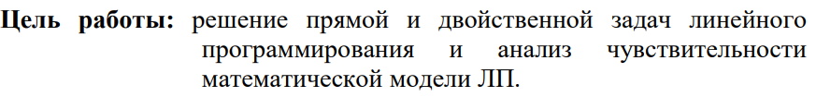

**Исходные задачи линейного программирования:**

Таблица № 3.1 (вариант № 9), задача № 1:

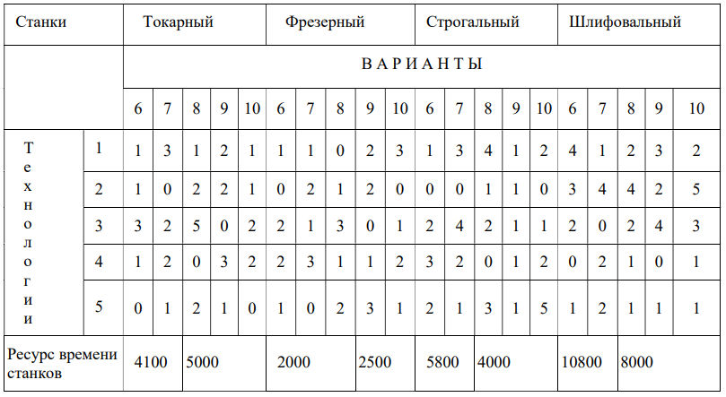

**Постановка задачи ЛП (линейного программирования):**

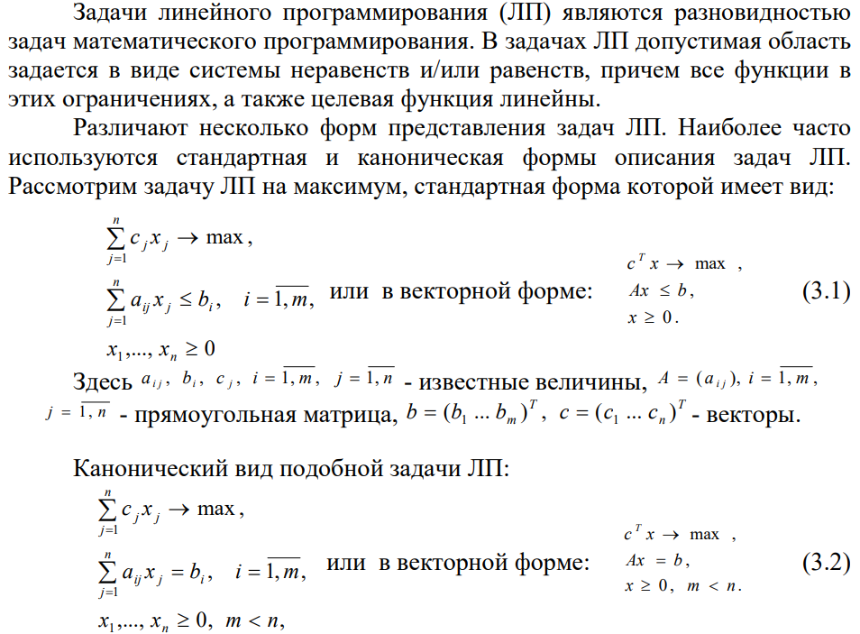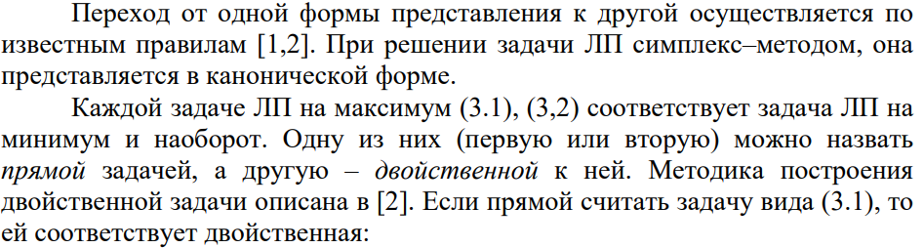

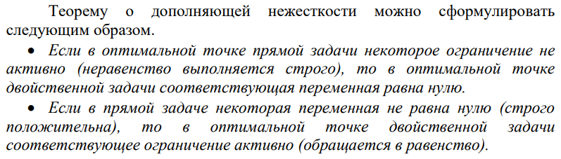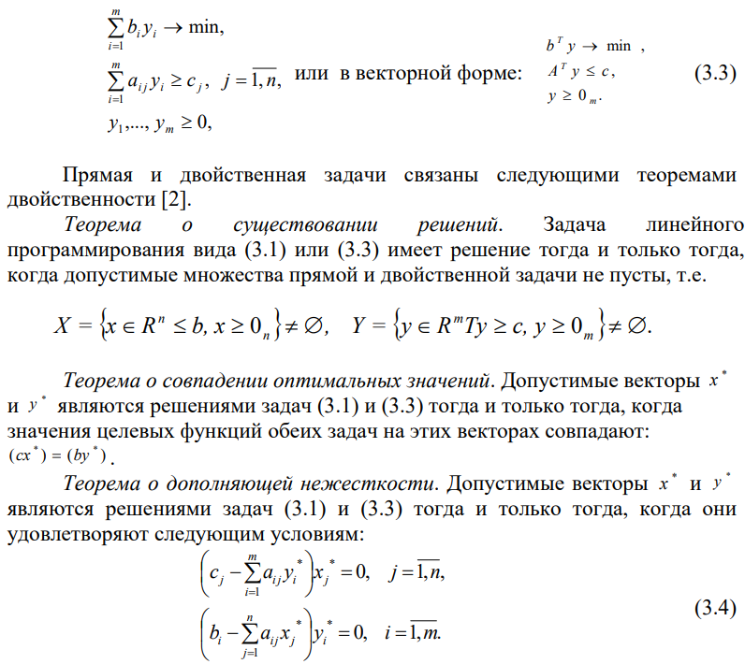

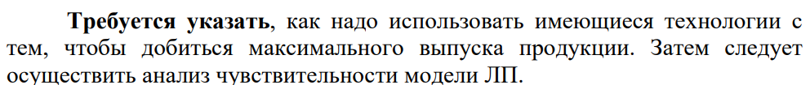

**Математическая модель прямой и двойственной задачи ЛП (линейного программирования):**

Математическая модель прямой задачи:

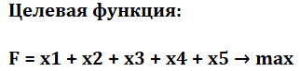

Ограничения:

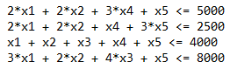

x1, x2, x3, x4, x5 >= 0

Математическая модель двойственной задачи:

**Целевая функция:**

**Z = 5000*x1 + 2500*x2 + 4000*x3 + 8000*x4 → min**

**Ограничения:**

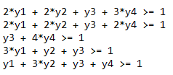

y1, y2, y3, y4, y5 >= 0

**Протоколы решения задача ЛП в среде Excel:**

Наша таблица для вычислений:

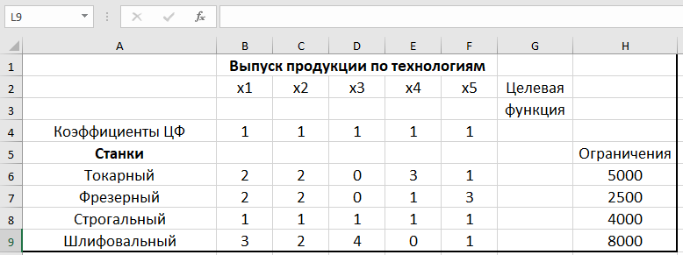

Пропишем все необходимые формулы в ячейки, расставим все нужные параметры для поиска решения, все ограничения. Запустим решение и получим ответ:

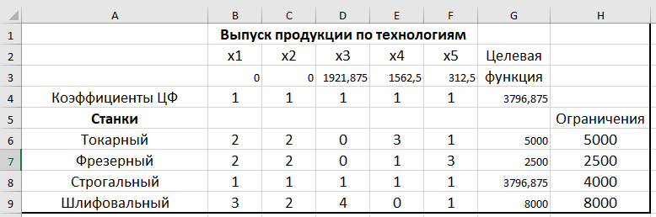

**Анализ чувствительности модели. Связь чувствительности с двойственными переменными.**

Для исследования чувствительности модели к изменениям ресурсов машинного времени буде поочерёдно увеличивать величину каждого ресурса на 10 % и находить решение данной задачи ЛП.

№ 1 (первый ресурс):

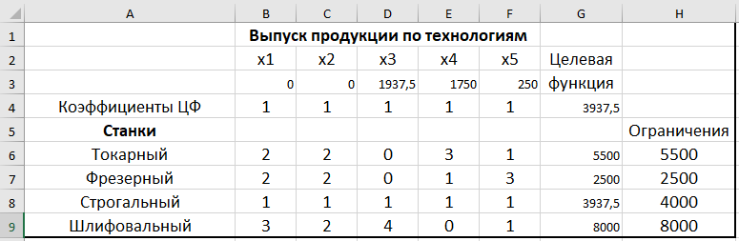

№ 2 (второй ресурс):

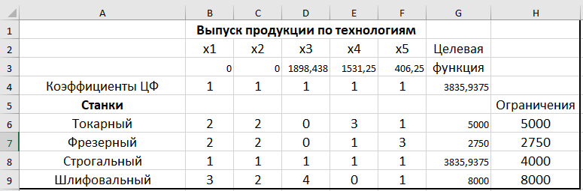

№ 3 (третий ресурс):

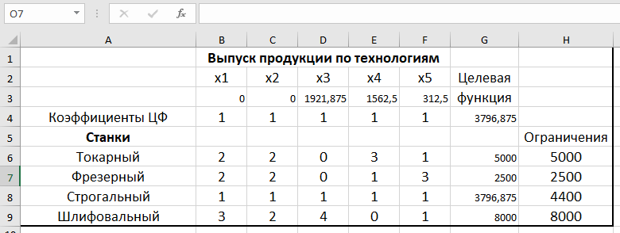

№ 4 (четвёртый ресурс):

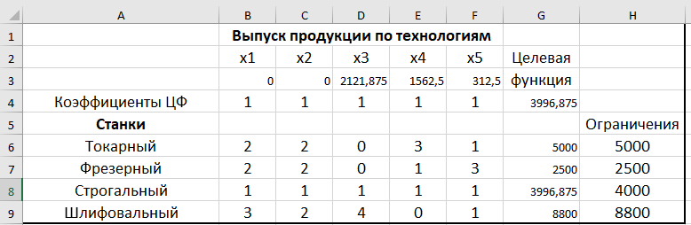

Теперь рассчитаем delta F для всех случаев:

1. delta F = 3937,5 - 3796,875 = 140,625
2. delta F = 3835,9375 - 3796,875 = 39,0625
3. delta F = 3796,875 – 3796,875 = 0
4. delta F = 3996,875 - 3796,875 = 200

Итоги исследования чувствительности:

Наша модель наиболее чувствительна к 4 виду ресурса - времени шлифовального станка.

Составим Excel таблицу для двойственной модели:

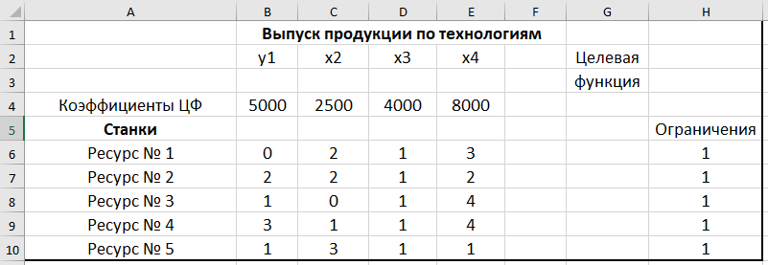

Пропишем все необходимые формулы в ячейки, расставим все нужные параметры для поиска решения, все ограничения. Запустим решение и получим ответ:

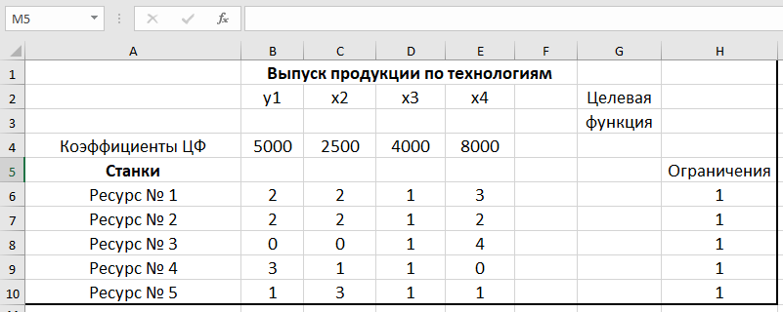

Решение прямой и двойственной задачи совпали, что соблюдается по теореме о совпадении оптимальных значений F(x) = Z(y).

Усложнить задачу, положив, что цех сможет выпускать детали по k-й технологии в ограниченном количестве, не более 2 k s = x штук, где k - номер технологического процесса, по которому было выпущено наибольшее количество деталей k x. Для нашей задачи это 4 станок (шлифовальный).

Вот изменённая таблица Excel:

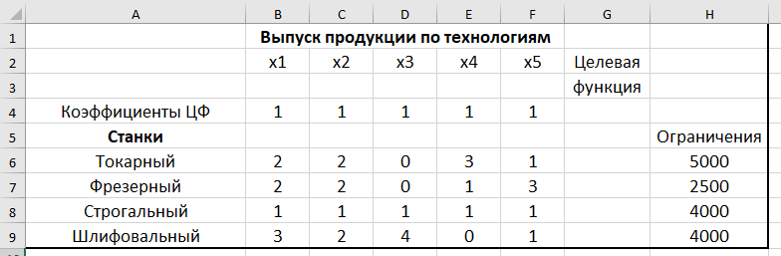

Пропишем все необходимые формулы в ячейки, расставим все нужные параметры для поиска решения, все ограничения. Запустим решение и получим ответ:

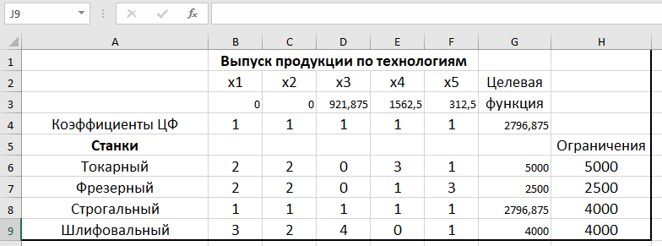

Скорректированная математическая модель:



Ограничения:

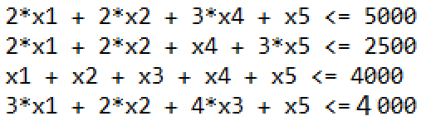

x1, x2, x3, x4, x5 >= 0

Итог: значение целевой функции уменьшилось почти в 1.4 раз, что и следовало ожидать, так как мы уменьшили в 2 раза самый “востребованный” ресурс.

Попробуем минимизировать задачу при тех же условиях, что при первой задачи ЛП.

Вот начальная таблица Excel для минимазации:

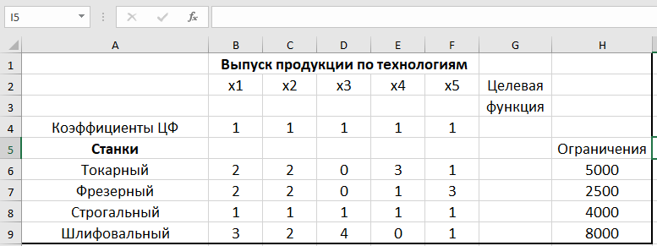

Пропишем все необходимые формулы в ячейки, расставим все нужные параметры для поиска решения, все ограничения. Запустим решение и получим ответ:

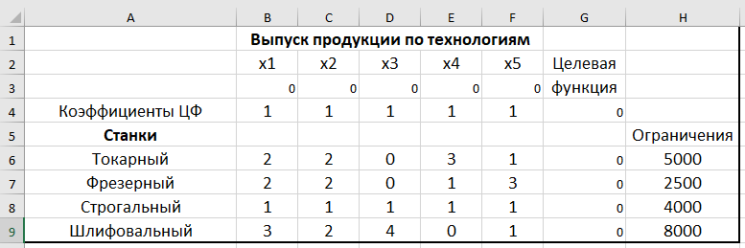

Выводы:

Были детально изучены: задачи ЛП (линейного программирования), решение задач ЛП при помощи ПО (Excel), составление двойственных задач, решение двойственных задач, теорема о совпадении оптимальных значений, чувствительность модели на востребованный ресурс.

Противоречий обнаружено не было, все ответы сходятся при разных подходах решения ЛП (прямым и двойственным).